N. |  | Ubicazione
Inventario |  | Stato: Italia |  |  |  | Città: Avellino
STR. |  | Ente: Liceo “Pietro Colletta”
 |  | Denominazione: Mulinello elettrico
Costruttore |  |  |  | Tipologia
Nome: |  |  |  | Settore:
Nazione: |  |  |  | Oggetto:
Città:
Numero di Matricola:
Materiale |  |  |  | Schedario Fotografico
Ottone |  |  |  | 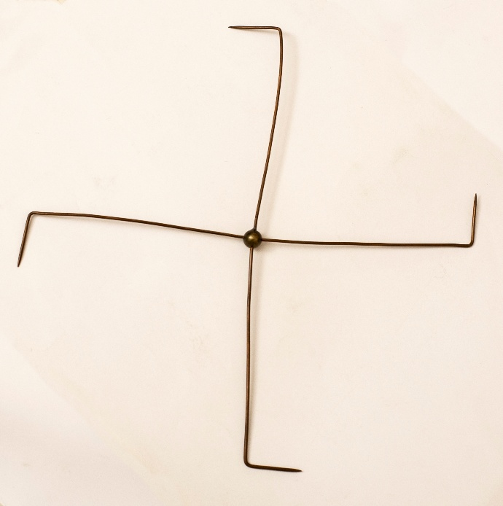
Dimensioni
Spessore: 0,04 cm
Larghezza: 28 cm
Lunghezza punta: 4 cm
Diametro centrale: 0,12 cm
Accessori:
 |  |  |  | Stato di conservazione: ossidato
Descrizione

